DBB 126 Sözcük Anlambilimi
Dil dizgesi ve anlambilimin yeri
- Dilbilimin çalışma alanları
- Bakış açıları
- Küçük ölçekli ve büyük ölçekli dilbilim çalışmaları
Anlambilimciler ne çalışır?
Anlam nedir? Nasıl oluşur?
- Felsefe ve dilbilimin en eski sorusu
Anlam dünya gerçekliğinin dile yansıtılması olarak tanımlanabilir mi?
- Aristo, Russell, Wittgenstein: EVET!
  - Gönderimsellik kuramı
    - Önermelerin anlamı gerçek dünyayı yansıtarak oluşur.
Anlam nasıl oluşur?
Anlamın oluşumu açısından bu kuram sınırlılıklar taşır. Dünya gerçekliği ve dildeki karşılığı her zaman birebir örtüşmeyebilir.
- Ali okula gitti.
- Fransa kralını çok seviyorum.
- Dün bahçede tek boynuzlu bir at gördüm.
Dil göstergesi (Saussure, 1916)
- Dil, sözcük-kavram ilişkisidir
- Göstergeler sistemlidir
  - Anlam, evrensel olan bir kavramın uzlaşımsal olarak kabul görmüş bir sesdizimi ile ifadesiyle gerçekleşir
  - Örneğin “kedi” göstergesi için
    - Gösterilen (kavram)
    - Gösteren (ses ya da yazı)
    - Gönderge (varlığın dünyadaki kendisi)
  - Dünyadaki varlıklarla (gönderge) bunların etiketleri arasındaki ilişki nedensizdir. Yani, rastlantısaldır
    - k.e.d.i => dünyadaki “kedi” varlığı

Gösterilen 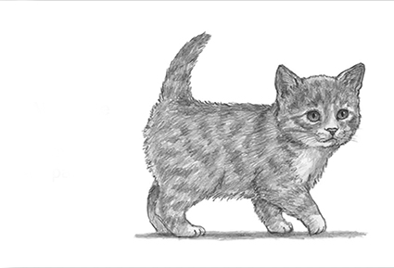
Gösteren

Gösterilen: Kavram 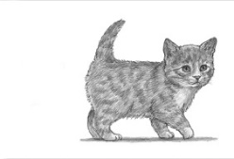
Gösteren: Sesdizimi [kedi]

Çifteklemlilik
- Karı, koca, ırak, rakı, ocak
- Koca karı, karı koca
Dizimsel bağıntı
Bir bütün oluşturmak için bir arada olma bağıntısı.
Dizisel bağıntı
Bir dizim içinde öngörülen işlevleri gerçekleştirebilecek olan seçimlik öğelere dizi, bu öğeler arasındaki bağıntıya da dizisel bağıntı denir.
- Ayşe demin tiyatroya gitti.
- Çocuklar demin tiyatroya gitti.
- Bizimkiler demin tiyatroya gitti.

Kaynaklar
Leech G. (1982) Semantics: The Study of Meaning. Harmondsworth: Penguin
Löbner S. (2002) Understanding Semantics Oxford University Press: New York
Saeed J. (2003) Semantics, Blackwell Publishing: United Kingdom
Riemer N. (2010) Introducing Semantics Cambridge University Press: Cambridge
Özsoy S, Z. Erk-Emeksiz, Ü.Turan, L.Uzun (2011) Genel Dilbilim II Anadolu Üniversitesi
Yayınları

